УТВЕРЖДЕНО

Распоряжением главы
администрации
города Кировское
от 09.08.2018 № 358

ОПИСАНИЕ И ОБРАЗЕЦ
нагрудного знака «Почетный гражданин города Кировское», удостоверения к нагрудному знаку «Почетный гражданин города Кировское»

Нагрудный знак «Почетный гражданин города Кировское» администрации города Кировское выполнен в виде прямого равностороннего креста. Стороны креста покрыты синей полупрозрачной эмалью и расходятся в четыре стороны. Пружки креста изготовлены из белого металла.
Между сторонами креста находятся пучки символических лучей, изготовленных из белого металла.
В центральную часть креста помещен круг из белого металла, покрытый краской черного цвета. В центре круга расположен круг меньшего диаметра синего цвета. На синем кругу расположен герб города Кировское. На черном фоне по кругу расположена надпись «Почетный гражданин города Кировское».
Пружки кругов, пружки креста, лучи между сторонами креста и надписи на нагрудном знаке изготовлены из металла белого цвета. Надпись и все изображения на нагрудном знаке – рельефные.
Размер нагрудного знака – 50 на 50 миллиметров.
Оборотная сторона нагрудного знака плоская.
Планка нагрудного знака «Почетный гражданин города Кировское» изготовлена из металла, она имеет прямоугольную форму и обтянута лентой. Размеры планки: высота – 40 миллиметров, ширина – 27 миллиметров. Лента нагрудного знака репсовая, с нанесенными на нее продольными полосками цветов государственного флага Донецкой Народной Республики: черного (ширина – 9 миллиметров), синего (ширина – 9 миллиметров), красного (ширина – 9 миллиметров).
На планке нагрудного знака есть специальная застежка, при помощи которой данный знак отличия крепится к одежде.
К нагрудному знаку «Почетный гражданин города Кировское» прилагается удостоверение. Данный документ выполнен в форме книжки, в раскрытом виде размер книжки: ширина 15 см, высота 10 см. На лицевой стороне книжки в верхней части по центру расположен герб города Кировское, ниже расположена надпись «УДОСТОВЕРЕНИЕ». Герб и надпись выполнены серебряным тиснением.
Внутри удостоверения приклеены листы бумаги размером 9,3 см на 6,3 см. На листе слева расположен цветной рисунок нагрудного знака «Почетный гражданин города Кировское». На листе справа вверху расположены линии для заполнения данных ФИО награждаемого лица. Ниже расположена надпись «Награждается». Внизу листа расположены линии для заполнения даты вручения нагрудного знака. Пустая часть листа предназначена для подписи удостоверения главой администрации города Кировское и проставление оттиска гербовой печати администрации города Кировское.
Нагрудный знак и удостоверение вкладываются в наградную коробку следующего вида: из переплетного картона с планкой для нагрудного знака. У коробки покрытие, имитирующее бархат, темно-синего цвета. Внешний размер коробки: 10 см на 13 см. Внутренний размер: 8,5 см на 11,5 см.
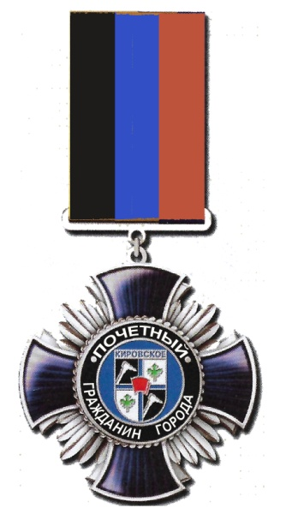
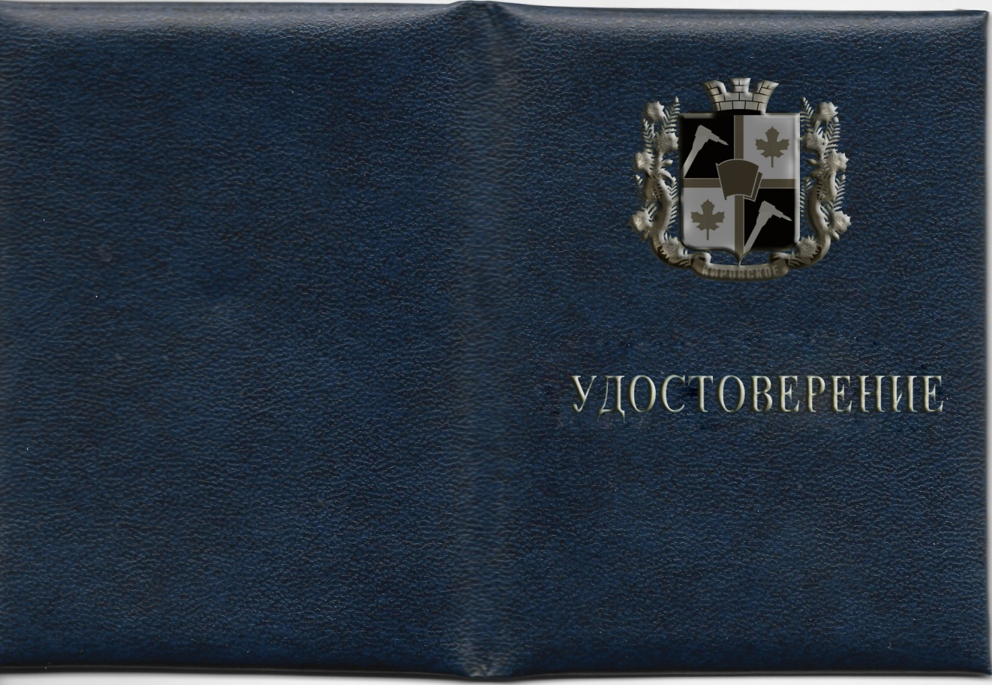
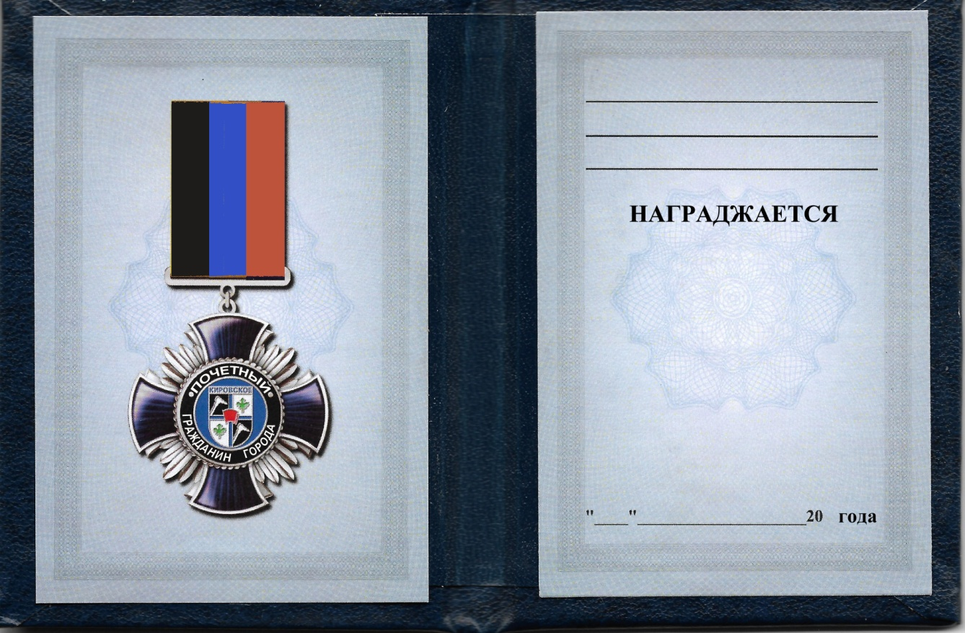

Заместитель главы
администрации города Кировское В.А. Пахомов

Описание и образец разработано отделом
организационно-контрольной
работы администрации города Кировское

Начальник Л.М. Ероменко

